Турчак внес в Госдуму законопроект по упрощению декларирования для работающих на непостоянной основе сельских депутатов
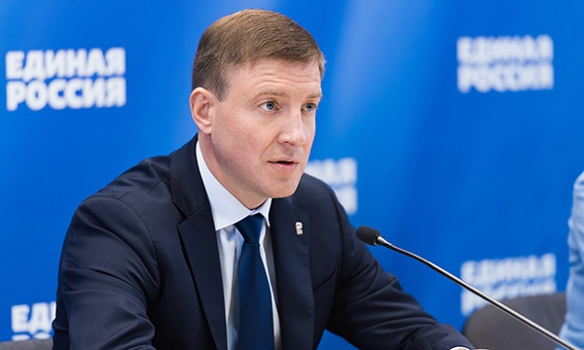
Для осуществляющих свои полномочия на общественных началах депутатов сбор необходимых для декларации справок зачастую превращается в большую трудность, отметил Андрей Турчак
Заместитель председателя Совета Федерации, секретарь Генерального совета «Единой России» Андрей Турчак сегодня внес в Государственную Думу два законопроекта, один из которых упрощает порядок декларирования доходов для работающих на непостоянной основе депутатов сельских поселений, а второй вводит альтернативные меры ответственности муниципальных депутатов за предоставление неполных и недостоверных сведений в декларациях.
Первый законопроект предусматривает внесение изменений в статью 12.1. ФЗ «О противодействии коррупции». Согласно им, работающие на непостоянной основе сельские депутаты должны предоставлять сведения о своих доходах, имуществе и обязательствах имущественного характера только в случае, если в течение отчетного года они приобрели земельный участок, недвижимость, транспортное средство, ценные бумаги или акции на сумму, превышающую общий доход депутата и его семьи за три последних года, предшествующих отчетному периоду. Если же таких сделок не совершалось, сельские депутаты должны сообщить об этом высшему должностному лицу субъекта в установленном законом порядке.
«По вопросам декларирования ко мне неоднократно обращались депутаты во время моих поездок в регионы. Значительная часть сельских депутатов, осуществляющих свои полномочия на непостоянной основе, – это учителя, врачи, социальные работники. Все они получают единственный доход по основному месту работы, а полномочия депутата осуществляют на общественных началах. Для сельского депутата сбор всех необходимых для декларации справок, зачастую, превращается в большую трудность. Нужно отпрашиваться с работы, ехать за сотни километров от своего села за необходимыми документами. Чтобы получить выписки из банка, ведомств необходимо тратить свои личные средства», – сообщил Турчак.
Он подчеркнул, что предлагаемые поправки в законодательство направлены на то, чтобы все больше активных и неравнодушных жителей могли идти в депутаты и помогать решать проблемы своих односельчан.
Второй законопроект предполагает внесение поправок в статью 40 ФЗ «Об общих принципах организации местного самоуправления в Российской Федерации». Как указано в пояснительной записке, предлагается введение альтернативных мер ответственности для депутатов органов местного самоуправления за представление недостоверных или неполных сведений о своих доходах, расходах. К таким мерам относятся: предупреждение и освобождение от должности без прекращения полномочий депутата. В настоящее время за небольшую неточность или опечатку предусмотрено прекращение полномочий.
Стоит отметить, что данные меры ответственности аналогичны тем, что применяются к депутатам Госдумы и членам Совета Федерации. При этом в случае серьезных нарушений требований антикоррупционного законодательства сохраняется возможность применения такой меры ответственности как досрочное прекращение полномочий депутата.

